29 июля 2018 года
________________________________________________________

В Колыванском районе открылся памятник погибшим морякам


29 июля 2018 года в р.п. Колывань на Мемориале Славы, в День военно-морского флота состоялось торжественное открытие памятника погибшим морякам.
Инициативу проекта ветерана труда, председателя Морского собрания в Колыванском районе Владимира Мальцева поддержала Администрация Колыванского района. В работе по организации и установке памятника оказали содействие предприниматель Панихидников Михаил, директор общества с ограниченной ответственностью «Ритм» Кононыкин Владимир и ведущий специалист отдела лесных отношений по Колыванскому лесничеству воспроизводства лесов и Государственного лесного контроля и надзора министерства природных ресурсов и экологии Новосибирской области Сергеев Владимир, а также жители Колыванского района.

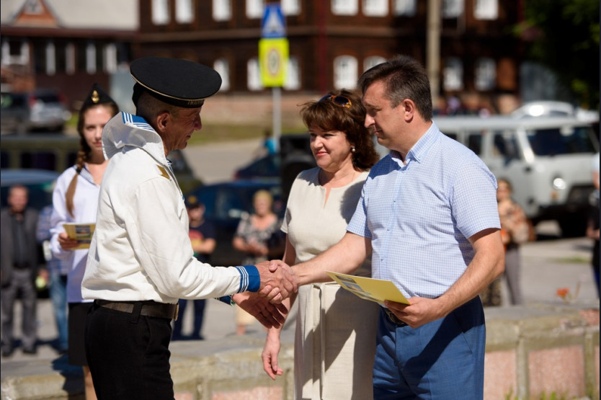

Торжественную церемонию открыл Глава Колыванского района Евгений Геннадьевич Артюхов. Поздравил всех присутствующих с праздником и поблагодарил инициаторов проекта.
Также со словами благодарности и наилучшими пожеланиями выступили председатель районного Совета депутатов Ирина Михайловна Вепрева Глава р.п. Колывань Нина Борисовна Сурдина, и ветеран Великой Отечественной Войны Анисимов Иван Васильевич. В этот день Благодарность Главы Колыванского района Новосибирской области и председателя Совета депутатов Колыванского района Новосибирской области вручены инициаторам и организаторам установки памятника.
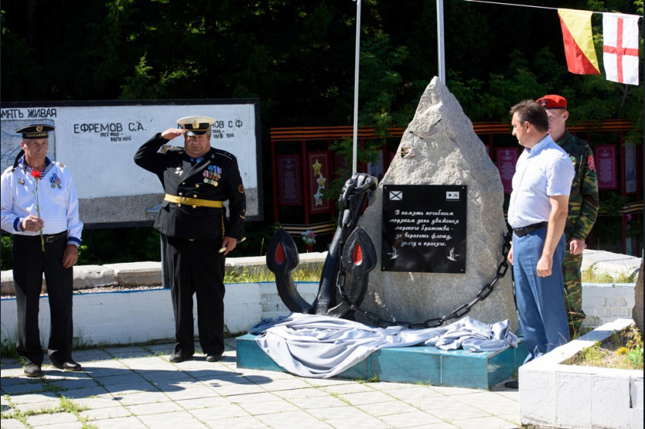

Отрадно, что и на Колыванской земле нашлись активисты, которые отдали должное людям, погибшим во время Великой Отечественной войне 1941-1945 г.г. и при исполнении воинского долга в мирное время.

29 июля 2018 года
________________________________________________________

Рабочий визит

29 июля глава Колыванского района Евгений Артюхов и председатель Совета депутатов района Ирина Вепрева побывали с рабочим визитом на крупнейшем предприятии легкой промышленности ООО «Лотос-Санти» и в цехах по расфасовке икры ООО ПК «Невод». Глава района познакомился с работой организаций, пообщался с рабочими и руководством предприятий.

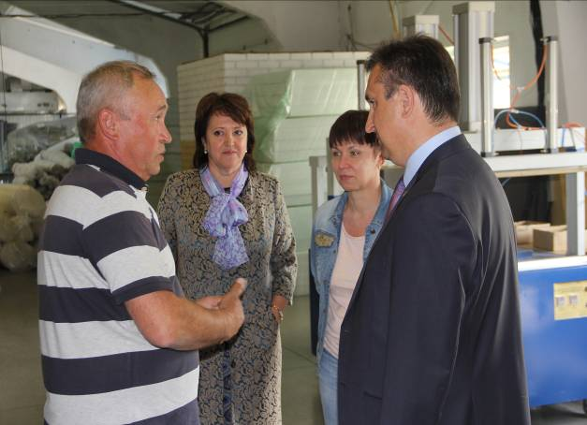
(Газета Колыванского района «Трудовая правда» от 02 августа № 31)

